**Universidad Tecnológica de Aguascalientes**



DESARROLLO DE VIDEOJUEGO

**Reporte de Estadía Profesional**

que para obtener el título de

TÉCNICO SUPERIOR UNIVERSITARIO en TECNOLOGÍAS DE LA INFORMACIÓN Y LA COMUNICACIÓN aplicada a SISTEMAS

Presenta:

**Andrea Paola Sánchez Rincon**

Aguascalientes, Ags. Septiembre,2019

Proyecto realizado en Ogre Pixel

Asesor (a)

Miguel Ángel Rodríguez Reyes

Tutor (a)

Esteban Durán

Tabla de Contenido

|  |  |
| --- | --- |
| *Introducción* | *xx* |
| *Capítulo I Generalidades de la Empresa* |  |
| *Datos Generales* | *xx* |
| *Antecedentes Históricos* | *xx* |
| *Misión y Visión* | *xx* |
| *Valores* | *xx* |
| *Productos o servicios que ofrece* | *xx* |
| *Organigrama* | *xx* |
| *Descripción del Depto. donde se realizó la estadía* | *xx* |
| *Capítulo II Planteamiento de la Estadía Profesional*  *Descripción de la Problemática* | *xx* |
| *Objetivos* | *xx* |
| *Justificación* | *xx* |
| *Viabilidad* | *xx* |
| *Resultados esperados* | *xx* |
| *Metodología a aplicar* | *xx* |
|  |  |
| *Capítulo III Desarrollo del Proyecto* |  |
| *Documentación específica de actividades e investigación realizadas, pruebas de campo, etc.* | *xx* |
|  |  |
|  |  |
| *Capítulo IV Resultados y conclusiones* |  |
| *Descripción de los resultados obtenidos conforme a los objetivos planteados en la estadía* | *xx* |
| *Conclusiones* | *xx* |
| *Recomendaciones* | *xx* |
|  |  |
| *ANEXOS* |  |
| *Cronograma de actividades* | *xx* |
| *Carta de conclusión de proyecto* | *xx* |
| *Formatos varios* | *xx* |
| *Referencias bibliográficas* | *xx* |

***Introducción***

*La empresa Ogre Pixel es pidio a la Universidad Tecnológica de Aguascalientes, 2 alumnos para realizar la estadía profesional en su empresa, la que consiste en el testing de un videojuego, así como la programación de algunos niveles de dicho videojuego.*

*La estadía profesional se realizará para la obtención de experiencia en el ámbito laboral, y la empresa Ogre pixel nos ha dado la oportunidad de realizarla en su empresa, ya que es una empresa dedicada a la creación de videojuegos, obtendremos experiencia en esa rama.*

*En el capítulo 1 se describira la organización de la empresa, su misión, visión y todo lo relacionado en la empresa.*

*En el capítulo 2 se describira la organización de la estadía profesional, desde los puntos que se trabajaran, su alcance, como se desarrollará y en qué metodología se llevará a cabo.*

Capítulo I *Generalidades de la empresa*

1. *Datos generales*

*Creando historias de fantasía en forma de videojuegos* ***Ogre Pixel*** *es un estudio independiente de desarrollo de videojuegos con sede en Aguascalientes, México.*

1. *Antecedentes Históricos*

***Ogre Pixel*** *comienza como un pasatiempo en Marzo de 2014, hoy en día es un estudio profesional enfocado en la creación de videojuegos móviles.*

*Sus títulos más representativos son* [*Warcher Defenders*](http://www.ogrepixel.com/warcher-defenders/) *con más de millón y medio de descargas y* [*Swipe Casters*](http://www.ogrepixel.com/swipe-casters/) *con más de 500 mil.*

1. *Misión*

*Crear historias fantásticas en forma de videojuegos y ofrecer experiencias de juego únicas.*

1. *Visión*

*Crear experiencias de juego únicas y de gran calidad para todos*

1. *Valores*

*Pasión, innovación y calidad*

1. *Productos o servicios que ofrece*

*Videojuegos móviles creados bajo Propiedades Intelectuales propias*

1. *Organigrama*

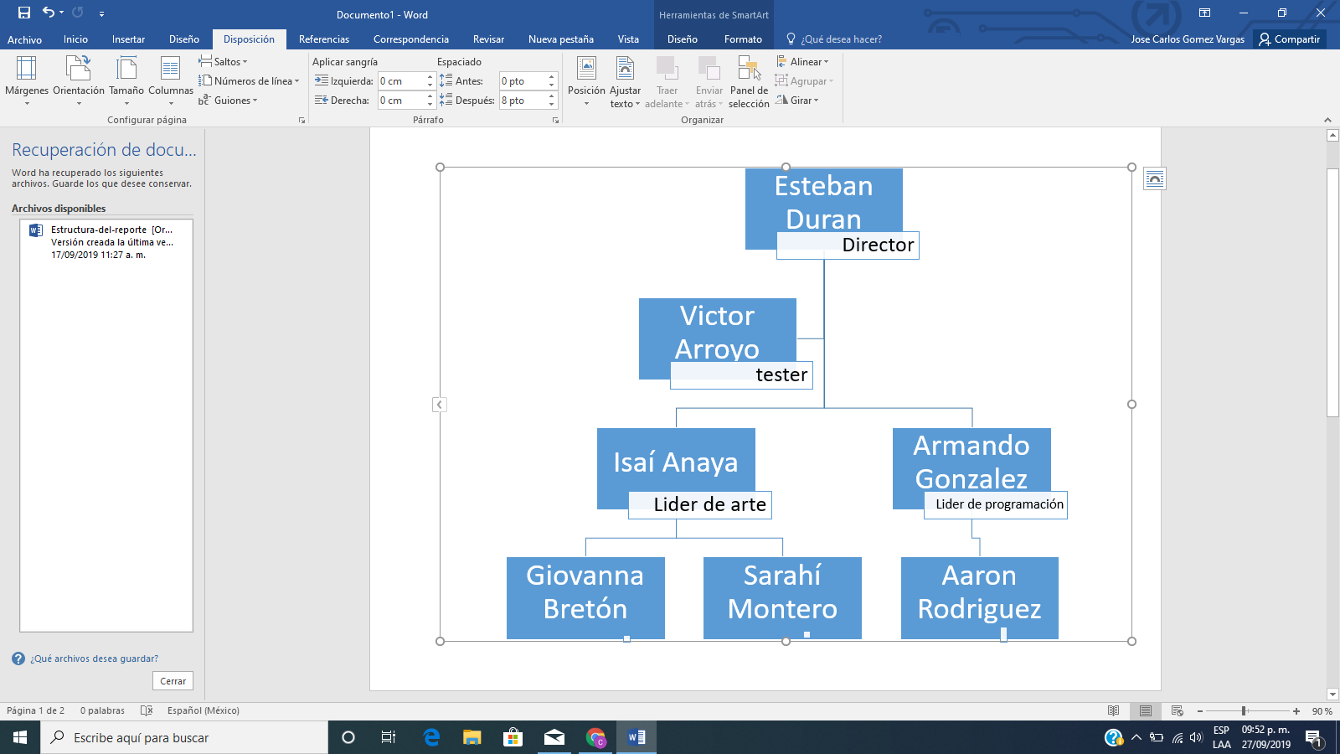

1. *Descripción del departamento donde se realizó la estadía*

*Depto de Testing: Es el departamento encargado de la QA (Quality Assurance) de los proyectos*

*Es muy importante porque los bugs o errores repercuten en las calificaciones del juego en las plataformas*

Capítulo II: Planteamiento de la Estadía Profesional

***Descripción de la Problemática****: En la empresa actualmente está en el desarrollo de un videojuego, el proyecto tiene varios niveles y será publicado pronto, por lo cual es fundamental hacer el testing de dicho videojuego para evitar errores al usuario. Así como el desarrollo de niveles que sean creados de forma estratégica.*

***Objetivos****: Desarrollar niveles para videojuego con los conocimientos obtenidos. Ejecutar en la área de testing para evitar errores en el videojuego*

***Justificación****:*

*Busca ayudar al cliente para que tenga una buena experiencia al momento de probar el videojuego y que este se divierta.*

***Viabilidad****:*

*La empresa tiene un contrato que cumplir con la fecha de publicación, así como tiene sus términos y condiciones y cuentan con una imagen de responsabilidad y cumplimiento con los trabajos*

***Resultados esperados****:*

*Se terminará la primera fase de testing a mediados de octubre y a continuación el desarrollo de niveles esto se llevará a cabo hasta noviembre donde se dará por terminada la estadía.*

***Metodología a aplicar****:*

*Se utilizará la metodología Scrum, ya que es necesario adoptar una estrategia de desarrollo incremental, pues se necesitarán cambios por sprint, ya que al entregar avance se revisará y corregirá lo necesario.*

Capítulo III. Desarrollo de la estadía profesional.

Documentación específica de actividades e investigación realizada, pruebas de campo, etc.

Incluir la documentación respectiva.

Capítulo IV. Resultados y conclusiones

**Descripción de los resultados obtenidos conforme a los objetivos planteados en el proyecto**: Validar los resultados contra el objetivo del empresario.

**Conclusiones**.

**Recomendaciones.**

Anexos

**Cronograma de actividades.**

**Formatos varios**

**Referencias Bibliográficas**

En estilo APA

Forma general

Autor, A.A. (1999). Título del trabajo: Subtítulo del trabajo. (Se menciona la Edición, a partir de la segunda registrando la abreviatura "ed."). Lugar de edición: Editorial.

El listado se debe ordenar alfabéticamente respecto al autor o al título en ausencia de autor; si las obras consultadas fueran de un mismo autor, el orden será cronológico.

Ejemplo 1:

Ronco, E. (2000). Aprender a gestionar el cambio. Barcelona: Paidós.

Ejemplo 2:

Nagel, P. C. (1992). The lees of Virginia: Seven generations of an american familiy. New York: Oxford University Press.

Ejemplo 3:

Real Academia Española. (1992). Diccionario de la lengua española. (21a ed.). Madrid: Espasa Calpe.

**Aspectos de Edición:**

El documento se escribirá en tamaño carta (fondo blanco), en Word, con márgenes de 2.5 cm., excepto el lado izquierdo que será de 3.5 cm., se prefiere interlineado de 1.5 (para separar títulos o citas textuales puede utilizarse doble interlineado), el número de líneas por página no debe exceder a 30 (incluidas notas al pie de página o referencia). No se contabilizan los encabezados ni pies de página. Al comienzo de cada párrafo es conveniente colocar sangría con 5 o 7 espacios (puede utilizarse el tabulador). Los títulos deben empezar una página nueva si quedaran como línea única al final de la hoja; pueden ser centrados con letras mayúsculas y/o subrayadas, en negritas.

**Formato B**

Se debe usar un solo tipo de letra para todo el documento, a elegir:

Arial,

Courier,

CG Times,

Times New Roman,

Microsoft Sans Serif,

Se pueden utilizar letras negritas, cursivas, mayúsculas y versalitas. Las letras en negrita se utilizan para resaltar una palabra en el texto, las mayúsculas pueden emplearse en los tipos principales del documento, así como en alguna palabra o palabras que resalten de las demás. La letra cursiva o subrayada será utilizada en los siguientes casos:

a) Títulos de obras de referencia científica

b) Títulos de periódicos, revistas, anuarios, almanaques y otras publicaciones similares

c) Expresiones latinas y palabras exóticas

d) Sobrenombres, apodos y palabras escritas en idiomas extranjeros

e) Palabras o términos clave dentro del texto, tecnicismos que se quieran resaltar.

Todas las páginas deben ser numeradas a partir de la Introducción con el número 1.

Tamaño de la letra: Texto 11 puntos. ; Subtítulos 12 puntos. ; Títulos14 puntos.

Siempre que se utilicen abreviaturas deben ser explicadas la primera vez que aparezcan a excepción de las unidades del sistema métrico decimal, abreviaturas latinas, estadísticos y abreviaturas aceptadas como palabras.

Las citas textuales que no excedan de 40 palabras deben ir entrecomillas; cuando excedan, se separan en un párrafo aparte, no olvidando señalar el autor, año y página.

**NOTA: El documento que se entregará a la biblioteca deberá convertirse a formato con extensión .pdf.**

**Referencias bibliográficas consultadas:**

Bernal T., C. A. (2000). *Metodología de la investigación para administración y economía*. Colombia : Pearson Educación.

Hernández , R. (1991). *Metodología de la investigación* (2ª. Ed.). México: McGraw-Hill.

Mercado, S. (2008). *¿Cómo hacer una tesis?: Licenciatura, maestría, doctorado*. (4ª. Ed.). México: Limusa.

Muñoz, C. (1998). *Cómo elaborar y asesorar una investigación de tesis*. México: Prentice Hall.

Schmelkes, C. (1998). *Manual para la presentación de anteproyectos e informes de investigación (tesis)*. (2ª. Ed.). México: Oxford University Press.